|  |  |  |
| --- | --- | --- |
|  |  | Itinéraire Utilisation Broyat déchet vert – Viticulture / Arboriculture  **Du** 20/04/2023 – **Lieu**: JOYEUSE |

|  |  |  |  |
| --- | --- | --- | --- |
| Intitulé de la prestation : | | Proposition itinéraire technique | |
| Réalisée pour : Nom  Coordonnées | | José Guzman | |
| Nom du (des) conseiller(s) : | | JOSE GUZMAN | |
| Nom du rédacteur :  (si différent) | JOSE GUZMAN | Date de remise/  Envoi : | 20/04/2023 |

|  |
| --- |
| État des lieux /Diagnostic |

L’utilisation du broyat des déchets verts pour l’utilisation de « compostage à la ferme » est très difficile. Plusieurs contraintes ont été rencontrés :

* Manque du temps pour le retourner à temps
* Manque de matériel adapté pour le retourner et épandre
* Difficile accès aux parcelles
* Emplacement stockage peu adapté au retourneur d’andin.

Pour cela, un itinéraire simplifié sera abordé ici. Le but, c’est promouvoir l’utilisation des matières organiques de la commune dans un première temps, au bien fait du sol. Dans un deuxième temps, nous allons pouvoir affiner la partie technique.

Le broyat de déchets brut comporte un taux de matière organique et un rapport C/N très satisfassent.

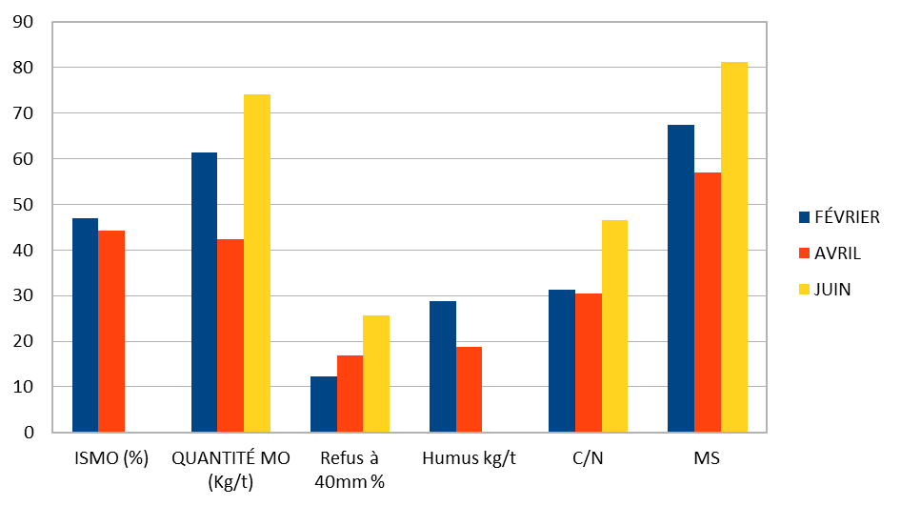

Cependant, son C/N est très élevée ce qui vaut dire qu’il est difficile à dégrader. 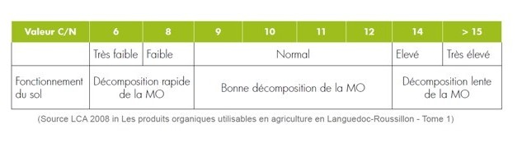

L’Indice de Stabilité de la Matière Organique (ISMO) permet de calculer le taux d’humus stable que pourra procurer le produit, en % de la matière organique. Par exemple un résultat de 20 veut dire que 100 kg de Matière Organique (M.O) procureront 20 kg d’humus stable. Pour les déchets verts en étude, 45% de la M.O va se transformer en humus stable. Cet humus permettra la restitution de Carbon dans le sol.

Ci-dessous le classement des produits organiques en fonction de la valeur de leur ISMO.

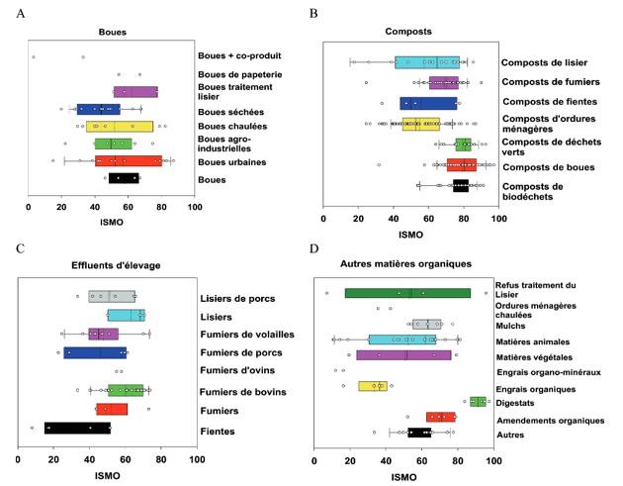

Il confirme que les produits compostés ont un potentiel humigène plus important.

Concernant les broyats de déchets verts criblés (matières végétales), on observe que le potentiel humigène est très variable en fonction des produits, vraisemblablement en fonction de la nature même des produits. En outre, il est difficile de définir la vitesse de transformation dans le sol de la matière organique issue de ces déchets verts en humus stable. Cette vitesse est en partie corrélée à la granulométrie des éléments.

Enfin, les déchets verts bruts permettront de stocker du carbone dans le sol, cependant le taux restera difficile à déterminer. D’aune autre, vu la forte teneur en carbone, il voudrait mieux l’utiliser hors saison pour ne pas concurrencer la vigne en azote.

# Proposition d’actions

1. Stocker les tas de déchets verts de chaque session de broyage dans une endroit qui respecte les normes suivantes :

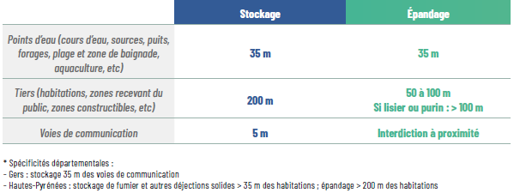

Si possible bâcher le tas de compost avec une biofilm pour ne pas perdre des nutriments lors des pluies.

1. Lors septembre / octobre, après les vendanges, vous pourriez épandre les déchets verts sur vos vignes, notamment sur l’inter-rang, à la dimension de passage des outils. L’idée est que les déchets verts se dégradent au sol et ce dernier récupère tous les éléments nutritifs. La période ciblée permettra d’éviter la concurrence azotée avec la vigne. Cependant, il faudrait complémenter l’apport des déchets verts avec :

* **Soit un couvert végétal avec minimum 70% de légumineuse** : L’implantation du couvert végétal se fera rapidement après l’épandage du déchet vert. La destruction postérieure du couvert végétal va apporter un complément d’azote.
* **Soit avec un apport d’une autre matière organique riche en azote** : L’idée est pouvoir apporter un complément azoté pour que les microorganismes puissent dégrader les déchets verts riche en lignine. Exemples : Fumier de volaille, lisiers, digestat méthanisation ou bien fumier de ruminants frais.

Il est très important d’épandre le couvert végétal aux dimensions des outils du sol ou du couvert végétal. Le couvert végétal évitera la pousse des mauvaises herbes potentiels issue des déchets, et dans le pire de cas, un travail du sol en début saison détruira toute mauvaise herbe.

1. Les déchets verts vont se dégrader doucement pendant la période automnal et début de printemps, en hiver l’activité microbiologique est faible. D’où l’importance de l’effectuer au plus tôt possible.

Les apports vont varier selon votre état du sol et résultats d’analyse fait précédemment (voir tableau ci-dessous). En rouge, les doses préconisées pour redressement e/out maintien de la matière organique.



La quantité à apporter dépendra aussi du type de sol de la parcelle :



Pour ceux qui ont de terres sableuses (Guilhaumon, Toulhouze et Montredon) vous pouvez faire des apports fractionnés en déchets verts avec un complément de matière organique fraîche. Les sols sableux ont tendance à minéraliser très vite et dégrader très rapidement la matière organique. Faire des apports massifs des déchets verts n’est pas conseillées. Faire un tiers de la dose de redressement permettra l’augmentation progressive de la matière organique et redonner de la vie à vos sols.

Vincent Bonnaure, peut sans problème apporter entièrement la dose de redressement calculé. Son sol argileux - sableux permet une meilleure rétention de la matière organique et une dégradation plus lente.